市川三郷町行財政改革推進委員応募申込用紙

　市川三郷町では、共に行財政改革に取り組んでいただける方を募集いたします。下記の記入欄に必要事項をご記入していただき、市川三郷町役場総務課行財政改革推進委員係へご提出ください。

令和　　年　　月　　日

|  |  |
| --- | --- |
|  |  |
| 住所 | 〒  市川三郷町 |
| 連絡先 | 電話番号  携帯番号 |
| 生年月日 | 大正・昭和・平成　　 　年　　 　月　　 　日（満　　　歳） |
| 現在の職業 |  |
| 他の委員会等の  委員就任状況 |  |
| 応募の理由 |  |
| 行財政改革に  ついての意見 |  |

※申込用紙（郵送・メール・FAX・持参）もしくは、やまなしくらしねっとのいずれかで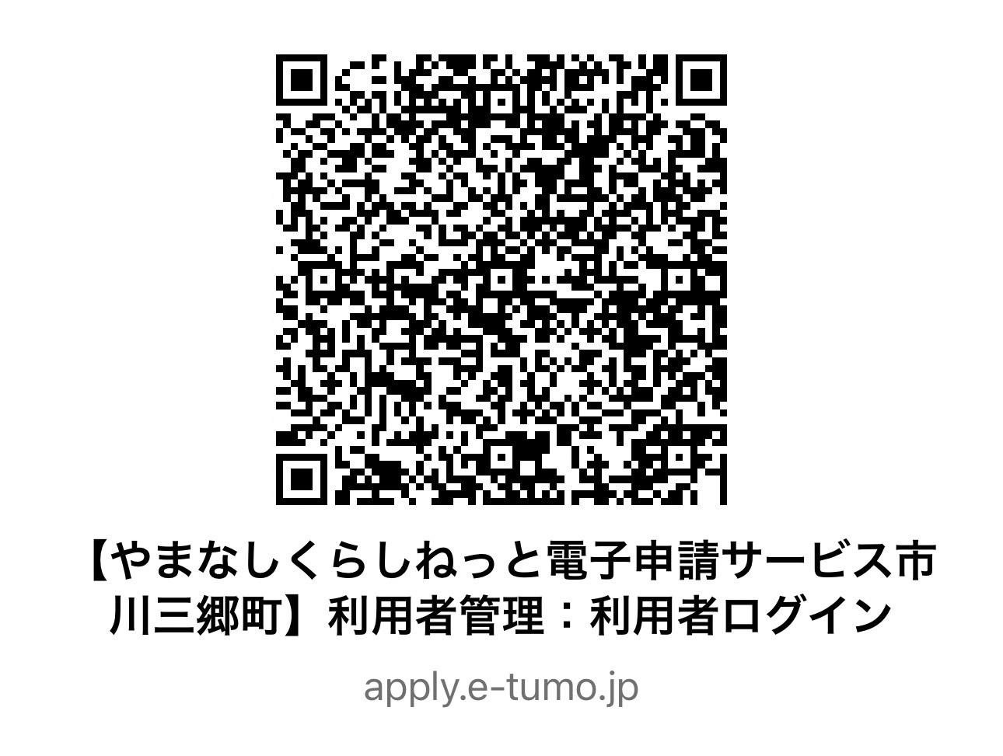お申込ください。申込期限は令和5年7月5日（水）までです。